LAPORAN PROYEK UAS

SISTEM CLUSTERING KEMISKINAN WILAYAH DI INDONESIA MENGGUNAKAN K-MEANS

Disusun Oleh:
Aunal Ghoribi (25032014063)
Sultan Hakim Putra Sukmana (25032014042)
Afton Ilman Firmansayah (25032014065)

Mata Kuliah:
Konsep Dasar Kecerdasan Artifisial

Dosen Pengampu:
Dr. Elly Matul Imah, M.Kom.
NIP. 198204052005012002

S1 KECERDASAN ARTIFISIAL
FAKULTAS MATEMATIKA DAN ILMU PENGETAHUAN ALAM UNIVERSITAS NEGERI SURABAYA

DAFTAR ISI

DAFTAR ISI i
BAB I PENDAHULUAN 1
1.1 Latar Belakang 1
1.2 Rumusan Masalah 1
1.3 Tujuan Penelitian 1
1.4 Manfaat penelitian 1
BAB II TINJAUAN PUSTAKA 3
2.1 Kemiskinan 3
2.2 Algoritma K-Means 3
2.3 Cluster 4
2.4 Silhouette Score 4
2.5 GeoJSON 4
2.6 Folium 5
BAB III METODOLOGI PENELITIAN 6
3.1 Dataset penelitian 6
3.2 Tahapan penelitian 6
3.3 Proses Clustering 9
BAB IV HASIL DAN PEMBAHASAN 15
4.1 Hasil Seleksi Fitur 15
4.2 Hasil Penentuan jumlah cluster optimal 16
4.3 Visualisasi Scatter Plot 17
4.4 Pelabelan Hasil Clustering 18
4.5 Visualisasi Peta Interaktif 18
4.6 Implementasi Sistem Prediksi Berbasis Streamlit 19
4.7 Pembahasan 20
BAB V KESIMPULAN DAN SARAN 22
5.1 kesimpulan 22

PENDAHULUAN

Latar Belakang
Kemiskinan masih menjadi masalah serius di Indonesia karena berdampak langsung pada kualitas hidup masyarakat, seperti akses pendidikan, kesehatan, dan kesempatan kerja(Atno & Sinaga, 2022). Data kemiskinan di Indonesia juga sangat beragam antarwilayah, sehingga diperlukan cara yang lebih efektif untuk memahami pola persebarannya. Oleh karena itu, dilakukan pengelompokan wilayah menggunakan metode clustering agar daerah-daerah dengan karakteristik kemiskinan yang mirip dapat diklasifikasikan dalam kelompok yang sama. Dalam penelitian ini digunakan algoritma K-Means karena mampu mengelompokkan data berdasarkan kemiripan nilai indikator tertentu secara cepat dan mudah diterapkan. Hasil pengelompokan ini diharapkan dapat memberikan gambaran yang lebih jelas mengenai kondisi kemiskinan antarwilayah di Indonesia serta membantu proses analisis dalam bentuk visualisasi seperti peta.

Rumusan Masalah
  - Bagaimana cara mengelompokkan wilayah di Indonesia berdasarkan data kemiskinan menggunakan K-Means?
  - Berapa jumlah cluster terbaik yang cocok digunakan?
  - Bagaimana hasil clustering jika divisualisasikan dalam bentuk peta?

Tujuan Penelitian
- Mengelompokkan wilayah di Indonesia menjadi beberapa kategori (misalnya: miskin dan tidak miskin).
- Mengetahui pola persebaran wilayah berdasarkan hasil clustering.
- Memvisualisasikan hasil clustering dalam bentuk grafik dan peta geopandas.
- Mengembangkan sistem yang dapat digunakan untuk mengidentifikasi atau memprediksi kategori wilayah berdasarkan data sosial ekonomi yang dimasukkan pengguna.

Manfaat penelitian
Penelitian ini diharapkan dapat membantu dalam mengidentifikasi pola kemiskinan pada kabupaten/kota di Indonesia melalui metode clustering menggunakan algoritma K-Means. Selain itu, hasil penelitian dapat memberikan informasi yang lebih mudah dipahami melalui visualisasi peta interaktif, serta menjadi referensi bagi pengembangan penelitian di bidang data mining, machine learning, dan analisis data sosial ekonomi. Penelitian ini juga dapat menambah wawasan mengenai penerapan teknologi kecerdasan artifisial dalam mendukung pengambilan keputusan berbasis data, serta ke depannya agar pemerintah bisa lebih memfokuskan aliran dana atau bantuan lainnya untuk memperbaiki daerah dengan tingkat kemiskinan yang tinggi.

TINJAUAN PUSTAKA

Kemiskinan
Miskin adalah kondisi ketidakmampuan seseorang atau kelompok dalam memenuhi kebutuhan dasar hidupnya secara layak, seperti makanan, pakaian, tempat tinggal, pendidikan, dan kesehatan. Seseorang dikategorikan miskin apabila memiliki pendapatan atau harta, namun jumlahnya sangat terbatas dan tidak mencukupi untuk memenuhi seluruh kebutuhan dasarnya (Naik & Tiwari, 2023).

Algoritma K-Means
Algoritma K-Means adalah metode unsupervised machine learning yang berfungsi untuk mengelompokkan data (klaster) ke dalam jumlah tertentu (k). Algoritma ini bekerja secara iteratif untuk meminimalkan jarak antara titik data dan titik pusat klaster (centroid), sehingga data dengan karakteristik serupa berada di kelompok yang sama(Xiao & Xiao, 2024).
- Tentukan nilai (K): Pilih jumlah kelompok yang ingin dibentuk.
- Inisialisasi Centroid: Tentukan titik pusat awal sebanyak (K) secara acak.
- Alokasikan Data: Hitung jarak setiap data ke masing-masing centroid menggunakan jarak Euclidean, Manhattan dan Minwowski
- Masukkan data ke centroid yang jaraknya paling dekat.
- Pembaruan Centroid: Hitung ulang nilai centroid baru berdasarkan rata-rata dari seluruh data yang ada di dalam klaster tersebut.
- Ulangi (Iterasi): Ulangi langkah 3 dan 4 hingga posisi centroid tidak berubah lagi Rumus Euclidean

$$ⅆ\left(x,y\right)=\sqrt{\sum_{i=1}^{n}{{\left(xi-yi\right)}^{2}}}$$
d(x,y) = jarak Euclidean antara suatu data dengan centroid.
x = titik data yang akan dihitung jaraknya.
y = centroid atau pusat cluster.
xᵢ = nilai atribut ke-i pada data.
yᵢ = nilai atribut ke-i pada centroid.
i = indeks atribut atau variabel.
n = jumlah atribut yang digunakan dalam proses clustering.
Σ (sigma) = operasi penjumlahan seluruh atribut.
√= Akar kuadrat dari total hasil perhitungan.

Cluster
Cluster merupakan kelompok data yang memiliki tingkat kemiripan atau karakteristik yang tinggi dalam satu kelompok dan memiliki perbedaan karakteristik dengan kelompok lainnya(Zeng & Zheng, n.d.). Pada penelitian ini, cluster digunakan untuk mengelompokkan kabupaten/kota di Indonesia berdasarkan indikator sosial dan ekonomi yang berkaitan dengan kemiskinan. Di project ini, kami menggunakan 2 cluster yaitu Relatif Sejatera dan Relatif miskin.

Silhouette Score
Silhouette Score adalah metode evaluasi yang digunakan untuk mengukur kualitas hasil clustering. Metode ini menilai seberapa mirip suatu data dengan anggota dalam cluster yang sama dibandingkan dengan anggota pada cluster lain. Nilai Silhouette Score berada pada rentang -1 hingga 1. Semakin mendekati 1 menunjukkan bahwa data berada pada cluster yang tepat dan memiliki pemisahan yang baik dengan cluster lain. Sebaliknya, nilai yang mendekati 0 menunjukkan adanya tumpang tindih antar cluster, sedangkan nilai negatif menunjukkan kemungkinan data berada pada cluster yang kurang sesuai(Josen et al., 2025).
Rumus Silhouette Score =
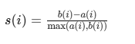
Dalam project kita, Silhouette Score digunakan untuk menentukan jumlah cluster (K) terbaik dengan membandingkan nilai Silhouette Score pada beberapa percobaan jumlah cluster. Jumlah cluster yang memiliki nilai Silhouette Score tertinggi dipilih sebagai jumlah cluster optimal untuk proses K-Means.

GeoJSON
GeoJSON adalah format data berbasis JSON yang digunakan untuk menyimpan dan menampilkan informasi geografis atau spasial. Data GeoJSON dapat menyimpan berbagai objek geografis seperti titik (point), garis (line), dan wilayah (polygon). Dalam penelitian ini, GeoJSON digunakan untuk menyimpan batas wilayah kabupaten/kota di Indonesia sehingga hasil clustering dapat divisualisasikan pada peta

Folium
Folium adalah library Python yang digunakan untuk membuat peta interaktif berbasis web. Library ini dibangun di atas Leaflet.js dan memungkinkan pengguna menampilkan data geografis dalam bentuk peta yang dapat diperbesar (zoom), dipindahkan, serta diberikan informasi tambahan seperti warna wilayah, tooltip, dan marker(Suma et al., 1 C.E.).
Dalam penelitian ini, Folium digunakan untuk memvisualisasikan hasil clustering kemiskinan pada peta Indonesia. Setiap kabupaten/kota diberikan warna yang berbeda sesuai dengan kategori cluster yang diperoleh sehingga persebaran wilayah dapat diamati dengan lebih mudah.

METODOLOGI PENELITIAN

Dataset penelitian
Pada project ini digunakan dua dataset dengan tujuan yang berbeda. Dataset pertama merupakan dataset tingkat kemiskinan kabupaten/kota di Indonesia yang digunakan sebagai data utama dalam proses clustering menggunakan algoritma K-Means. Dataset ini berisi 514 kabupaten/kota dengan berbagai indikator sosial dan ekonomi, yaitu Tingkat Penduduk Miskin, Rata-Rata Lama Sekolah (RLS), Indeks Pembangunan Gender (IPG), Umur Harapan Hidup (UHH), Pengeluaran Per Kapita, Harapan Lama Sekolah (HLS), Produk Domestik Regional Bruto (PDRB), Indeks Kemahalan Konstruksi (IKK), serta Pengeluaran Per Kapita Rokok. Dataset ini telah berada dalam kondisi yang baik dan tidak memiliki nilai kosong sehingga dapat langsung digunakan dalam proses analisis. Dataset tersebut dapat diakses melalui Kaggle pada link berikut.
Dataset kedua merupakan dataset geospasial berupa file GeoJSON yang berisi informasi batas wilayah kabupaten/kota di Indonesia. Sama dengan dataset sebelumnya, dataset ini juga memuat sekitar 514 kabupaten/kota di Indonesia. Dataset ini digunakan pada tahap visualisasi hasil clustering. Setelah proses clustering selesai, hasil kategori cluster digabungkan (merge) dengan data GeoJSON berdasarkan nama wilayah. Proses tersebut memungkinkan setiap kabupaten/kota ditampilkan pada peta interaktif dengan warna yang berbeda sesuai kategori cluster yang diperoleh yaitu miskin dan tidak miskin, sehingga persebaran wilayah miskin dan tidak miskin dapat diamati secara lebih mudah dan informatif.

Tahapan penelitian
Adapun tahapan penelitian yang kami lakukan yaitu:
            - Import library
Tahap utama yang kami lakukan yaitu meng import berbagai library untuk membantu mempermudah kita dalam proses visualisasi dalam bentuk grafik, membaca data, serta memvisualisasikan dalam bentuk peta interaktif
            - Memuat Dataset
Dataset kemiskinan di muat ke dalam program Python untuk dilakukan proses analisis
            - Data Understanding
Pada tahap ini dilakukan pemahaman terhadap dataset yang digunakan dengan memeriksa struktur data, jumlah observasi, jumlah variabel, tipe data, serta memastikan tidak terdapat nilai yang hilang. Tahap ini bertujuan untuk memastikan bahwa data siap digunakan pada proses analisis selanjutnya.
            - Seleksi Fitur
Tahap seleksi fitur dilakukan untuk mengetahui pengaruh masing-masing variabel terhadap kualitas clustering. Pada tahap ini dilakukan pengujian tiga skenario fitur, yaitu penggunaan seluruh fitur, penghapusan variabel Harapan Lama Sekolah (HLS), dan penghapusan variabel Pengeluaran Per Kapita Rokok. Setiap skenario kemudian diuji menggunakan algoritma K-Means dengan metode jarak Euclidean Distance, Manhattan Distance, dan Minkowski Distance. Hasil terbaik dipilih berdasarkan nilai Silhouette Score tertinggi.
            - Penentuan Jumlah Cluster Optimal
Penentuan jumlah cluster optimal kami lakukan dengan menggunakan metode Silhouette Score. Pada tahap ini dilakukan pengujian beberapa nilai cluster, yaitu k=2 hingga k=10. Nilai cluster dengan Silhouette Score tertinggi dipilih sebagai jumlah cluster optimal dan akan digunakan untuk tahap selanjutnya.
            - Implementasi Algoritma K-Means
Algoritma ini bekerja dengan cara mengelompokkan data berdasarkan kedekatan jarak terhadap centroid menggunakan Euclidean Distance, Manhattan Distance, dan Minkowski Distance. Proses iterasi dilakukan berulang kali hingga posisi centroid stabil dan tidak berubah lagi..
            - Visualisasi Scatter Plot
Setelah proses clustering menggunakan algoritma K-Means selesai dilakukan, hasil pengelompokan divisualisasikan menggunakan scatter plot. Visualisasi ini bertujuan untuk melihat persebaran data pada masing-masing cluster secara grafis. Setiap titik pada scatter plot merepresentasikan satu kabupaten/kota, sedangkan warna yang berbeda menunjukkan cluster yang berbeda. Melalui visualisasi ini dapat diamati pola pengelompokan data serta tingkat pemisahan antarcluster yang terbentuk sebelum dilakukan interpretasi lebih lanjut terhadap hasil clustering.
            - Pelabelan cluster
Setelah hasil clustering divisualisasikan, dilakukan proses pelabelan cluster untuk memberikan interpretasi yang lebih mudah dipahami. Pada tahap ini, cluster yang sebelumnya hanya berupa label numerik (Cluster 0 dan Cluster 1) dianalisis berdasarkan karakteristik indikator yang dimiliki. Selanjutnya, setiap cluster diberikan label kategori, yaitu "Relatif Sejatera" dan "Relatif Miskin". Proses pelabelan dilakukan dengan membuat pemetaan (mapping) antara nomor cluster dan kategori yang telah ditentukan sehingga hasil clustering menjadi lebih informatif dan mudah dianalisis
            - Penyimpanan Hasil Clustering
Setelah proses pelabelan miskin dan tidak miskin selesai, hasil pelabelan itu dijadikan sebuah file CSV. File ini berisi informasi kota/kabupaten yang sudah berlabel miskin dan tidak miskin. Penyimpanan ini kami lakukan untuk mempermudah visualisasi peta.
            - Penggabungan Data Clustering dengan GeoJSON
Tahap selanjutnya adalah menggabungkan file hasil clustering dengan file GeoJSON kabupaten/kota. Sebelum proses penggabungan dilakukan, nama wilayah pada kedua dataset terlebih dahulu disesuaikan. Proses ini meliputi pembersihan simbol, tanda baca, serta spasi yang berlebihan agar format penulisan nama wilayah menjadi lebih konsisten.
Selain itu, dilakukan juga mapping manual pada beberapa nama wilayah yang memiliki perbedaan penulisan antara file CSV dan file GeoJSON. Langkah ini diperlukan untuk mencegah munculnya nilai kosong (NaN) pada hasil penggabungan data. Sebagai contoh, terdapat beberapa kabupaten/kota yang sebenarnya merujuk pada wilayah yang sama, namun memiliki perbedaan penulisan nama pada kedua dataset. Jika perbedaan tersebut tidak diperbaiki, maka data hasil clustering tidak dapat dipasangkan dengan wilayah yang sesuai pada peta. Oleh karena itu, proses penyesuaian nama wilayah dilakukan agar seluruh data dapat tergabung dengan benar dan hasil visualisasi peta menjadi lebih akurat.
            - Visualisasi Peta Interaktif
Setelah proses penggabungan data berhasil dilakukan, hasil clustering divisualisasikan menggunakan library Folium. Setiap kabupaten/kota diberikan warna yang berbeda yaitu hijau untuk yang tidak miskin dan orange untuk yang miskin serta abu abu untuk willayah yang NaN. Selain itu, informasi nama wilayah dan kategori cluster ditampilkan melalui tooltip sehingga pengguna dapat melihat informasi setiap wilayah secara interaktif. Visualisasi ini memudahkan analisis persebaran wilayah miskin dan tidak miskin di Indonesia.
            - Implementasi Web Berbasis Streamlit
yaitu tahap pengembangan web interaktif yang digunakan untuk menampilkan hasil clustering dan membantu pengguna melakukan identifikasi cluster berdasarkan data sosial ekonomi yang dimasukkan.

Proses Clustering
Setelah memperoleh jumlah cluster optimal, yaitu 2 berdasarkan Silhouette Score. proses clustering dilakukan menggunakan algoritma K-Means secara manual. Tahapan yang di lakukan adalah sebagai berikut:
            - Menentukan jumlah cluster (k)
Berdasarkan hasil evaluasi Silhouette Score, dipilih nilai K=2 yang mempresentasikan wilayah miskin dan tidak miskin.
            - Menentukan Centroid awal
Karena kita menggunakan k=2, otomatis centroid yang kita pilih secara acak juga ada 2. Centroid dipilih untuk menghitung jarak Euclidean.
            - Menghitung jarak menggunakan Euclidean, Manhattan dan Minwoski
Jarak pada masing-masing data akan di hitung terhadap centroid awal yang kita pilih acak tadi menggunakan rumus
Rumus jarak Euclidean:
$$ⅆ\left(x,y\right)=\sqrt{\sum_{i=1}^{n}{{\left(xi-yi\right)}^{2}}}$$
Rumus jarak Manhattan:
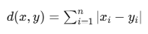

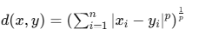
Rumus jarak Minkowski Distance:

d(x,y) = jarak antara data dan centroid
xi = nilai atribut data ke-i
yi​ = nilai atribut centroid ke-i

n = jumlah atribut
            - Menentukan Cluster Terdekat
Setelah jarak setiap data terhadap centroid dihitung menggunakan Euclidean Distance, Manhattan Distance, dan Minkowski Distance, setiap data akan dimasukkan ke cluster yang memiliki nilai jarak paling kecil. Data yang memiliki jarak terdekat dengan centroid pertama akan masuk ke Cluster 0, sedangkan data yang memiliki jarak terdekat dengan centroid kedua akan masuk ke Cluster 1
            - Menghitung Centroid Baru
Setelah seluruh data memperoleh cluster, dilakukan perhitungan centroid baru dengan menghitung rata-rata nilai setiap atribut pada masing-masing cluster.

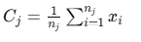
Rumus centroid baru:

            - Melakukan Iterasi
Centroid baru yang diperoleh kemudian digunakan untuk menghitung kembali jarak setiap data. Proses penentuan cluster dan perhitungan centroid baru dilakukan secara berulang hingga tidak terjadi perubahan anggota cluster atau nilai centroid telah konvergen.

HASIL DAN PEMBAHASAN

Hasil Perbandingan Seleksi Fitur
Pada penelitian ini dilakukan pengujian terhadap tiga skenario fitur yang berbeda untuk mengetahui pengaruh masing-masing variabel terhadap kualitas clustering. Skenario pertama menggunakan seluruh fitur yang tersedia, skenario kedua menghapus variabel Harapan Lama Sekolah (HLS), dan skenario ketiga menghapus variabel Pengeluaran Per Kapita. Setiap skenario diuji menggunakan algoritma K-Means dengan tiga metode perhitungan jarak, yaitu Euclidean Distance, Manhattan Distance, dan Minkowski Distance.
Skenario Fitur | Euclidean | Manhattan | Minkowski
Semua Fitur | 0,9060 | 0,8937 | 0,9077
Tanpa Hls | 0,9060 | 0,8937 | 0,9077
Tanpa Pengeluaran Per Kapita Rokok | 0,9110 | 0,9072 | 0,9114

Berdasarkan Tabel, penggunaan seluruh fitur menghasilkan nilai Silhouette Score sebesar 0,9060 pada Euclidean Distance, 0,8937 pada Manhattan Distance, dan 0,9077 pada Minkowski Distance. Nilai tersebut menunjukkan bahwa hasil clustering yang diperoleh sudah memiliki kualitas yang baik karena berada di atas 0,8.
Pada skenario kedua, yaitu setelah variabel HLS dihapus, nilai Silhouette Score yang diperoleh tidak mengalami perubahan dibandingkan dengan penggunaan seluruh fitur. Hasil ini menunjukkan bahwa variabel HLS tidak memberikan pengaruh yang signifikan terhadap proses pembentukan cluster. Temuan tersebut juga sejalan dengan hasil analisis korelasi sebelumnya yang menunjukkan adanya hubungan yang cukup kuat antara HLS dan RLS sehingga informasi yang diberikan cenderung saling mewakili.
Sementara itu, pada skenario ketiga, yaitu setelah variabel Pengeluaran Per Kapita Rokok dihapus, seluruh metode jarak mengalami peningkatan nilai Silhouette Score. Nilai Euclidean meningkat menjadi 0,9110, Manhattan menjadi 0,9072, dan Minkowski menjadi 0,9114. Peningkatan ini menunjukkan bahwa penghapusan variabel Pengeluaran Per Kapita Rokok mampu menghasilkan pemisahan cluster yang lebih baik dibandingkan dua skenario sebelumnya.
Berdasarkan hasil perbandingan tersebut, dapat disimpulkan bahwa skenario terbaik diperoleh pada dataset tanpa variabel Pengeluaran Per Kapita Rokok. Selain itu, metode Minkowski Distance menghasilkan nilai Silhouette Score tertinggi, yaitu sebesar 0,9114. Oleh karena itu, kombinasi fitur tanpa Pengeluaran Per Kapita Rokok dan metode Minkowski dipilih sebagai konfigurasi terbaik untuk proses clustering pada penelitian ini.

Hasil Penentuan jumlah cluster optimal
Setelah diperoleh skenario fitur terbaik pada tahap sebelumnya, yaitu dataset tanpa variabel Pengeluaran Per Kapita Rokok, tahap selanjutnya adalah menentukan jumlah cluster (K) yang optimal menggunakan metode Silhouette Score. Pengujian dilakukan pada rentang nilai K = 2 hingga K = 10 dengan menggunakan tiga metode perhitungan jarak, yaitu Euclidean Distance, Manhattan Distance, dan Minkowski Distance. Tabel dibawah merupakan perbandingan Silhouette Score Berdasarkan Jumlah Cluster
. 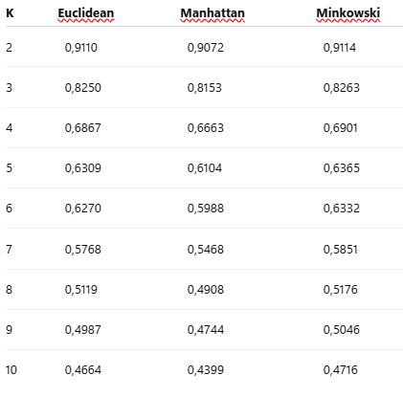
Berdasarkan tabel di atas, nilai Silhouette Score tertinggi pada ketiga metode jarak diperoleh pada saat K = 2. Metode Euclidean menghasilkan nilai sebesar 0,9110, Manhattan sebesar 0,9072, dan Minkowski sebesar 0,9114. Hasil tersebut menunjukkan bahwa pembentukan dua cluster mampu menghasilkan pemisahan data yang paling baik dibandingkan jumlah cluster lainnya.
Selain itu, terlihat bahwa nilai Silhouette Score cenderung mengalami penurunan seiring bertambahnya jumlah cluster. Hal ini menunjukkan bahwa semakin banyak cluster yang dibentuk, kualitas pemisahan antarcluster menjadi kurang optimal. Dengan kata lain, data menjadi lebih sulit dipisahkan secara jelas ke dalam kelompok-kelompok yang berbeda.
Berdasarkan perbandingan ketiga metode jarak, Minkowski Distance menghasilkan nilai Silhouette Score tertinggi, yaitu sebesar 0,9114 pada K = 2. Oleh karena itu, pada penelitian ini dipilih K = 2 sebagai jumlah cluster optimal yang merepresentasikan kategori wilayah relatif miskin dan relatif tidak miskin. Selanjutnya, hasil clustering dengan konfigurasi tersebut digunakan pada tahap visualisasi dan analisis hasil clustering.

Visualisasi Scatter Plot
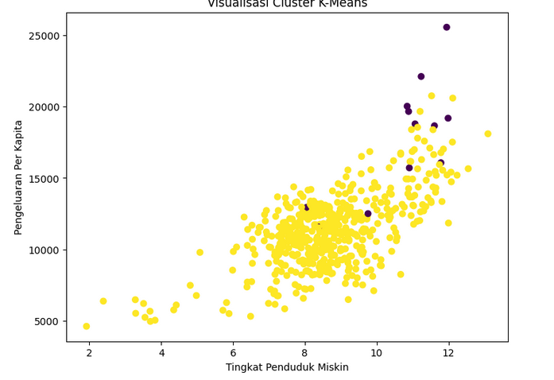
Gambar 4.1
Berdasarkan Gambar 4.1, hasil clustering K-Means membagi data menjadi dua kelompok yang ditunjukkan oleh warna yang berbeda. Mayoritas kabupaten/kota berada pada cluster berwarna kuning, sedangkan sebagian kecil wilayah berada pada cluster berwarna ungu. Hal ini menunjukkan bahwa hanya sejumlah kecil wilayah yang memiliki karakteristik sosial ekonomi yang berbeda secara signifikan dibandingkan dengan mayoritas wilayah lainnya.
Perbedaan cluster terbentuk berdasarkan kombinasi indikator yang digunakan dalam penelitian, yaitu Tingkat Penduduk Miskin, Rata-Rata Lama Sekolah (RLS), Indeks Pembangunan Gender (IPG), Umur Harapan Hidup (UHH), Pengeluaran Per Kapita, Produk Domestik Regional Bruto (PDRB), dan Indeks Kemahalan Konstruksi (IKK). Hasil visualisasi menunjukkan bahwa algoritma K-Means mampu mengelompokkan wilayah berdasarkan kemiripan karakteristik sosial ekonomi yang dimiliki.

Pelabelan Hasil Clustering
Berdasarkan karakteristik rata-rata masing-masing cluster, cluster 0 diberi label Tidak Miskin dan cluster 1 diberi label Miskin. Hasil pelabelan menunjukkan bahwa terdapat 12 wilayah yang termasuk kategori Relatif Sejatera dan 502 wilayah yang termasuk kategori Relatif Miskin.
Cluster | Label | Jumlah wilayah
0 | Relatif Sejatera | 12
1 | Relatif Miskin | 502
Untuk mengetahui alasan pemberian label pada masing-masing cluster, dilakukan analisis terhadap nilai rata-rata setiap indikator pada cluster yang terbentuk(Moslehi et al., 2020). Analisis ini bertujuan untuk mengidentifikasi karakteristik sosial ekonomi yang membedakan Cluster 0 dan Cluster 1 sehingga dapat ditentukan apakah suatu cluster termasuk kategori Relatif Sejatera atau Relatif miskin. Hasil perbandingan rata-rata indikator pada masing-masing cluster disajikan pada Tabel berikut

Berdasarkan Tabel 4.3, Cluster 0 memiliki rata-rata tingkat penduduk miskin sebesar 5,17%, lebih tinggi dibandingkan Cluster 1 yang sebesar 11,31%. Selain itu, Cluster 0 juga memiliki nilai RLS, IPG, UHH, HLS, Pengeluaran Per Kapita, dan PDRB yang lebih tinggi dibandingkan Cluster 1. Kondisi tersebut menunjukkan bahwa wilayah pada Cluster 0 memiliki karakteristik sosial ekonomi yang relatif lebih tinggi dibandingkan wilayah pada Cluster 1. Oleh karena itu, Cluster 0 diberi label Relatif Sejatera, sedangkan Cluster 1 diberi label Relatif Miskin.

Visualisasi Peta Interaktif
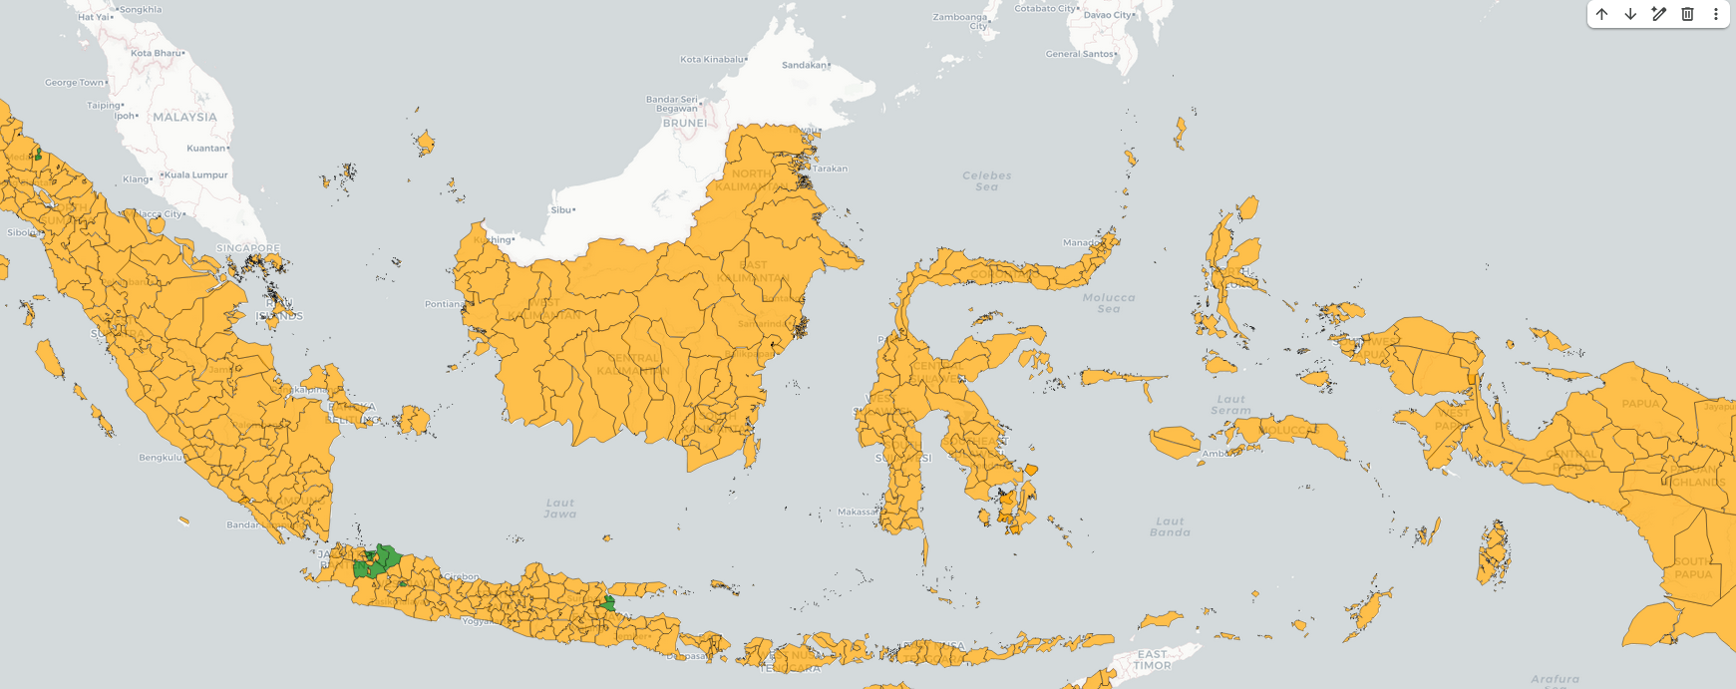
Gambar 4.2
Hasil clustering kemudian divisualisasikan dalam bentuk peta interaktif menggunakan library Folium dan dataset geojson yang sudah diperoleh. Visualisasi ini bertujuan untuk memudahkan identifikasi persebaran wilayah berdasarkan hasil clustering yang telah diperoleh.
Berdasarkan Gambar 4.4, setiap kabupaten/kota ditampilkan dengan warna yang berbeda sesuai dengan label cluster yang dimiliki. Wilayah yang termasuk kategori tidak miskin ditampilkan dengan warna hijau, sedangkan wilayah yang termasuk kategori miskin ditampilkan dengan warna oranye. Perbedaan warna tersebut memudahkan pengguna dalam membedakan hasil pengelompokan secara visual.
Visualisasi peta menunjukkan bahwa hasil clustering tidak hanya dapat dianalisis melalui tabel dan grafik, tetapi juga dapat diamati secara geografis. Dengan demikian, persebaran wilayah berdasarkan tingkat kemiskinan dapat terlihat lebih jelas sehingga membantu dalam memahami pola pengelompokan yang terbentuk dari hasil penerapan algoritma K-Means.

Implementasi Sistem Prediksi Berbasis Streamlit
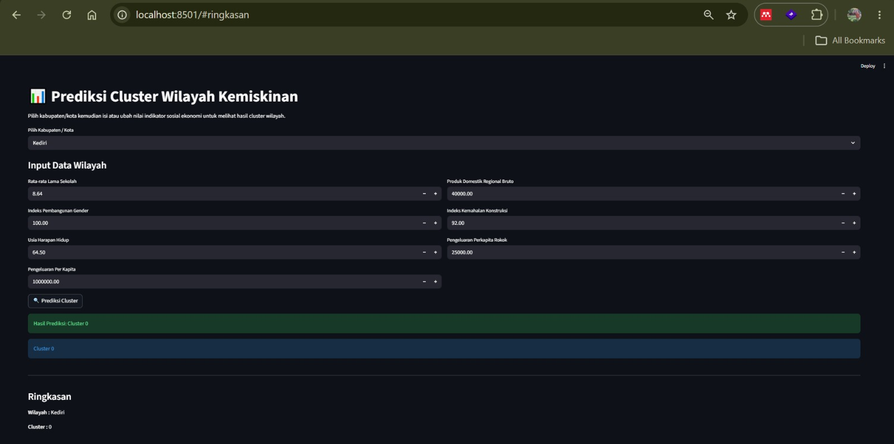
Gambar4.5
Selain menghasilkan pengelompokan wilayah menggunakan algoritma K-Means, sistem yang dikembangkan juga diimplementasikan dalam bentuk web interaktif menggunakan Streamlit. Web ini memungkinkan pengguna memilih kabupaten/kota yang tersedia atau memasukkan nilai indikator sosial ekonomi secara manual, seperti Rata-Rata Lama Sekolah (RLS), Indeks Pembangunan Gender (IPG), Umur Harapan Hidup (UHH), Pengeluaran Per Kapita, Produk Domestik Regional Bruto (PDRB), Indeks Kemahalan Konstruksi (IKK), dan Pengeluaran Per Kapita Rokok. Seluruh data yang dimasukkan kemudian diproses menggunakan model yang telah dibangun untuk menentukan cluster yang paling sesuai dengan karakteristik wilayah tersebut.
Melalui web ini, pengguna dapat melakukan identifikasi terhadap data wilayah baru tanpa harus menjalankan proses clustering secara manual. Sebagai contoh, pengguna dapat memasukkan data sosial ekonomi Kota Surabaya tahun 2027 untuk memperoleh hasil cluster berdasarkan karakteristik yang dimiliki. Hasil prediksi kemudian ditampilkan secara langsung dalam bentuk kategori cluster beserta ringkasan data wilayah yang digunakan. Dengan demikian, web yang dikembangkan tidak hanya berfungsi sebagai media visualisasi hasil clustering, tetapi juga sebagai sarana untuk membantu analisis dan identifikasi kondisi wilayah berdasarkan data sosial ekonomi terbaru.

Pembahasan
Proyek ini bertujuan untuk mengelompokkan wilayah kabupaten/kota di Indonesia berdasarkan karakteristik sosial ekonomi yang berkaitan dengan tingkat kemiskinan menggunakan algoritma K-Means. Untuk memperoleh model clustering yang terbaik, dilakukan perbandingan terhadap tiga skenario fitur, yaitu penggunaan seluruh fitur, penghapusan variabel Harapan Lama Sekolah (HLS), serta penghapusan variabel Pengeluaran Per Kapita. Selain itu, penelitian ini juga membandingkan tiga metode perhitungan jarak, yaitu Euclidean Distance, Manhattan Distance, dan Minkowski Distance.
Hasil pengujian menunjukkan bahwa penghapusan variabel HLS tidak memberikan perubahan terhadap nilai Silhouette Score dibandingkan penggunaan seluruh fitur. Hal ini menunjukkan bahwa informasi yang diberikan oleh variabel HLS telah cukup terwakili oleh variabel lain, khususnya Rata-Rata Lama Sekolah (RLS). Sebaliknya, penghapusan variabel Pengeluaran Per Kapita menghasilkan peningkatan nilai Silhouette Score pada seluruh metode jarak yang digunakan. Oleh karena itu, skenario tanpa variabel Pengeluaran Per Kapita dipilih sebagai skenario fitur terbaik dalam penelitian ini.
Berdasarkan hasil evaluasi menggunakan Silhouette Score, jumlah cluster optimal diperoleh pada K = 2 untuk seluruh metode jarak yang diuji. Nilai Silhouette Score tertinggi diperoleh menggunakan Minkowski Distance dengan nilai sebesar 0,9114. Nilai tersebut menunjukkan bahwa hasil clustering memiliki kualitas yang sangat baik karena data dalam satu cluster memiliki tingkat kemiripan yang tinggi serta pemisahan yang jelas dengan cluster lainnya.
Hasil clustering menunjukkan bahwa kabupaten/kota di Indonesia dapat dikelompokkan menjadi dua kategori berdasarkan kemiripan karakteristik sosial ekonomi yang dimiliki. Pengelompokan tersebut terbentuk dari beberapa indikator, yaitu Tingkat Penduduk Miskin, Rata-Rata Lama Sekolah (RLS), Indeks Pembangunan Gender (IPG), Umur Harapan Hidup (UHH), Produk Domestik Regional Bruto (PDRB), Indeks Kemahalan Konstruksi (IKK), dan Pengeluaran Per Kapita Rokok. Wilayah yang memiliki karakteristik yang serupa akan berada pada cluster yang sama, sedangkan wilayah dengan karakteristik yang berbeda akan berada pada cluster yang berbeda.
Visualisasi menggunakan scatter plot dan peta interaktif membantu memperjelas hasil clustering yang diperoleh. Melalui visualisasi tersebut, pola pengelompokan data dapat diamati dengan lebih mudah baik dari sisi karakteristik data maupun persebaran wilayah secara geografis. Selain itu, hasil clustering juga berhasil diimplementasikan ke dalam web berbasis Streamlit sehingga pengguna dapat melakukan identifikasi cluster suatu wilayah berdasarkan data sosial ekonomi yang dimasukkan.
Secara keseluruhan, penelitian ini menunjukkan bahwa algoritma K-Means mampu mengelompokkan wilayah berdasarkan kemiripan karakteristik sosial ekonomi yang dimiliki. Hasil pengelompokan tersebut diharapkan dapat menjadi informasi pendukung dalam memahami pola persebaran kemiskinan di Indonesia serta menjadi dasar untuk pengembangan analisis dan prediksi kondisi wilayah pada masa mendatang.

KESIMPULAN

kesimpulan
Bedasarkan hasil dari pengerjaan project K-Means ini di peroleh beberapa kesimpulan diantaranya
            - Perbandingan tiga skenario fitur menunjukkan bahwa penghapusan variabel HLS tidak memberikan perubahan terhadap kualitas clustering. Sementara itu, penghapusan variabel Pengeluaran Per Kapita Rokok menghasilkan peningkatan nilai Silhouette Score pada seluruh metode jarak yang digunakan sehingga dipilih sebagai skenario fitur terbaik.
            - Perbandingan metode jarak Euclidean Distance, Manhattan Distance, dan Minkowski Distance menunjukkan bahwa Minkowski Distance menghasilkan performa terbaik dengan nilai Silhouette Score tertinggi sebesar 0,9114.
            - Penentuan jumlah cluster optimal menggunakan metode Silhouette Score menunjukkan bahwa nilai terbaik diperoleh pada K = 2. Hasil tersebut menunjukkan bahwa pengelompokan data ke dalam dua cluster menghasilkan kualitas clustering yang sangat baik.
            - Algoritma K-Means berhasil mengelompokkan kabupaten/kota di Indonesia menjadi dua kelompok berdasarkan kemiripan karakteristik sosial ekonomi yang dimiliki. Pengelompokan tersebut dibentuk berdasarkan indikator Tingkat Penduduk Miskin, Rata-Rata Lama Sekolah (RLS), Indeks Pembangunan Gender (IPG), Umur Harapan Hidup (UHH), Produk Domestik Regional Bruto (PDRB), Indeks Kemahalan Konstruksi (IKK), dan Pengeluaran Per Kapita Rokok.
            - Hasil clustering berhasil divisualisasikan menggunakan scatter plot dan peta interaktif sehingga memudahkan dalam memahami pola pengelompokan serta persebaran wilayah berdasarkan hasil clustering yang diperoleh.
            - Hasil clustering yang diperoleh berhasil diimplementasikan ke dalam web berbasis Streamlit sehingga pengguna dapat melakukan identifikasi cluster suatu wilayah berdasarkan data sosial ekonomi yang dimasukkan. Melalui web tersebut, hasil pengelompokan dapat dimanfaatkan secara lebih interaktif dan memudahkan pengguna dalam menganalisis kondisi wilayah berdasarkan karakteristik yang dimiliki.
            - Secara keseluruhan, algoritma K-Means terbukti mampu mengelompokkan wilayah berdasarkan kemiripan karakteristik sosial ekonomi dan memberikan gambaran mengenai kondisi kemiskinan kabupaten/kota di Indonesia.
Atno, A., & Sinaga, P. (2022). POVERTY PERSPECTIVES AND REDUCTION STRATEGIES IN INDONESIA. Three Seas Economic Journal, 3(3), 1–9. https://doi.org/10.30525/2661-5150/2022-3-1
Josen, J., Limbong, A., Fervin, ;, & Likumahwa, M. (2025). Implementation of the K-Means Algorithm for Clustering Students’ Web Programming Course Grades Using Silhouette Score. Journal of System and Computer Engineering, 6(3), 271–280. https://doi.org/10.61628/JSCE.V6I3.2100
Moslehi, F., Haeri, A., & Gholamian, M. (2020). A novel selective clustering framework for appropriate labeling of clusters based on K-means algorithm. Scientia Iranica, 27(5), 2621–2634. https://www.magiran.com/paper/2194160/a-novel-selective-clustering-framework-for-appropriate-labeling-of-clusters-based-on-k-means-algorithm?lang=en
Naik, N. A., & Tiwari, C. M. (2023). Rural Poverty in India - A Study of Socio-Economic Political Factors. International Journal of Reviews and Research in Social Sciences, 11(1), 53–56. https://doi.org/10.52711/2454-2687.2023.00009
Suma, K. G., Sunitha, G., Avanija, J., Galety, M. G., & Varna, C. P. (1 C.E.). Geospatial Data Visualization With Folium. Https://Services.Igi-Global.Com/Resolvedoi/Resolve.Aspx?Doi=10.4018/979-8-3693-1754-9.Ch007, 187–208. https://doi.org/10.4018/979-8-3693-1754-9.CH007
Xiao, E., & Xiao, E. (2024). Comprehensive K-Means Clustering. Journal of Computer and Communications, 12(3), 146–159. https://doi.org/10.4236/JCC.2024.123009
Zeng, X., & Zheng, H. (n.d.). CS SPARSE K-MEANS: AN ALGORITHM FOR CLUSTER-SPECIFIC FEATURE SELECTION IN HIGH-DIMENSIONAL CLUSTERING.

